Zajęcia korekcyjno- kompensacyjne- 15.06.2020
6- latki ( grupa Sowy, Wiewiórki)
Temat: Układanie wyrazów z sylab.
- „Nauka sylab z rysunkami”- proponuje obejrzenie filmu edukacyjnego.
Dziecko tworzy nowe sylaby i wyrazy.
odsyłam do linku:
https://www.youtube.com/watch?v=6Zqa2hDFVIc
- Proponuję zabawę z dzieckiem, w której osoba dorosła podaje sylabę, a dziecko tworzy nowy wyraz z podanej sylaby:

np. po-
pomidor

ry-
ryba

ma-
mama

- Pokoloruj sylaby potrzebne do ułożenia podanych obrazków- do każdego obrazka użyj innej kredki.

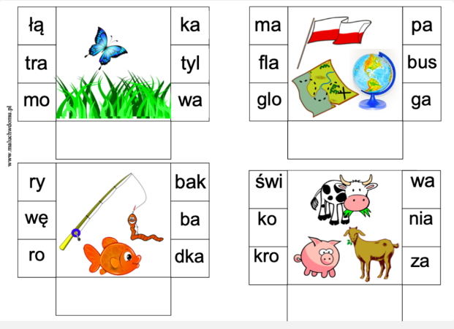

- Proponuje wykonanie poniższego zadania:
Dziecko rozcina obrazki, po czym układa je na nowo, tworząc wyraz pasujący do obrazka.

